МДОУ «Медведевский детский сад «Солнышко»
Республика Крым Джанкойский район

«Совершенствование работы по развитию речевых способностей детей
через театрализованную деятельность в соответствии с ФОП ДО»

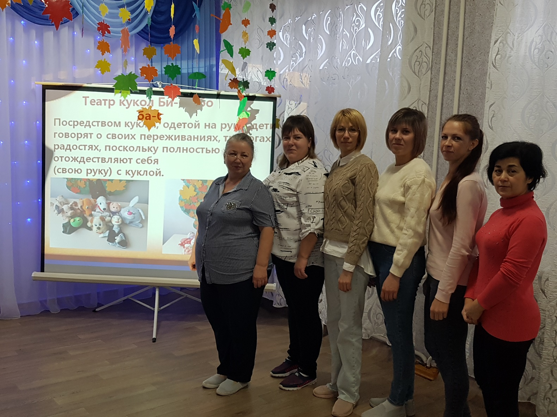

Воспитатель подготовительной группы: Эмирова В.Б.

Театр – это волшебный мир.
Он даёт уроки красоты, морали
и нравственности.
А чем они богаче, тем успешнее
идёт развитие духовного мира детей” (Б. М. Теплов)

Цель: Повысить компетентность педагогов, как театральная игровая деятельность
помогает развитию речи детей.
Задачи: Привлечь внимание педагогов к проблеме развития речи детей
театрализованной деятельности.
Систематизировать знания педагогов в особенностях и условиях развития
речи детей.
Активизировать деятельность педагогов в направлении речевого развития
ребёнка через театрализованную деятельность.

Деловая игра для воспитателей
" Театрализованная деятельность в развитии речи дошкольников "

Воспитатель: Уважаемые коллеги, мы с вами сегодня отправимся в путешествие.
В необычную страну, в страну красивой и правильной речи.

- Артикуляционная гимнастика с «Весёлым язычком»

Артикуляционная гимнастика занимает одно из ведущих мест в преодолении речевых нарушений у детей. В моей работе мне помогает мой помощник «Весёлый язычок». Сегодня я расскажу вам сказку, как язычок в осенний лес ходил.

Задание №1 «Артикуляционная сказка»

«Как язычок в осенний лес ходил»

Наступила осень, Язычок одел лёгкое пальто и отправился гулять в лес.
Шёл он по узкой тропинке. Вот такой (высунуть язычок и сделать его узким).
Долго ли, коротко ли, и привела тропинка Язычка на чудесную полянку
(открыть рот, высунуть широкий язык и удерживать под счет до 5).
Сел Язычок на пенёк (улыбнуться, открыть рот, присосать язык к небу и удерживать под счет до 10) и огляделся (улыбнуться, двигать языком вправо-влево).
Вокруг полянки было много деревьев, Осень разукрасила их листья в яркие цвета. Осенний ветерок (вдохнуть носом и плавно выдохнуть через рот, вытягивая губы вперед, как при звуке [у]; повторить 3 раза) наклонял их то в одну сторону, то в другую (рот открыть, язык тянуть сначала к левой щеке, потом - к правой; повторить 5 раз).
Язычок сел на пенёк (высунуть язык в перёд). Посмотрел на небо нет ли там тучек (поднять язычок вверх), потом посмотрел вниз (опустить язычок вниз) любуясь ярким ковром из листьев. Долго язычок любовался природой осеннего леса.
Но вскоре стало темнеть, Язычок походил по полянке, (5 раз медленно облизать губы справа налево) собрал красивый букет из осенних листьев и поспешил с букетом домой к маме.
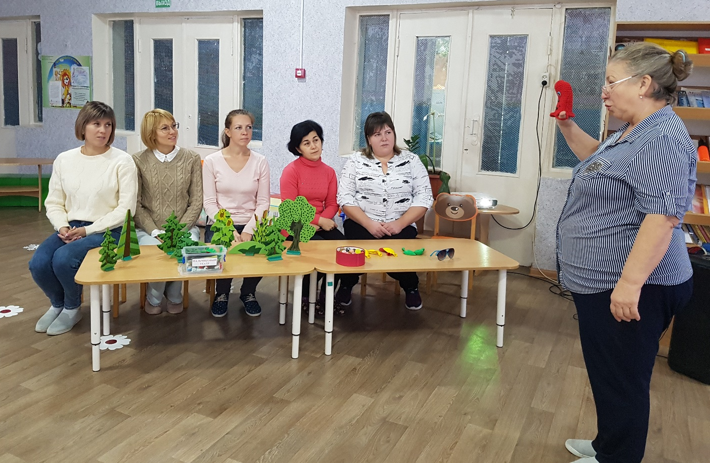

Задание № 2 «Скороговорки на развитие дикции»

Воспитатель: Скажите пожалуйста, как вы думаете, зачем нам нужны скороговорки?
Развивать память, речь, воображение, счёт.
И конечно же развитие чувство ритма.
Давайте возьмём по два попрыгунчика.

1.Жили были два ежа (на коленях в разные стороны катаем)
Бегали туда - сюда
Покатились по дорожкам (на коленях вверх, вниз)
Ой, попрятались в ладошках. (зажали в ладошках)

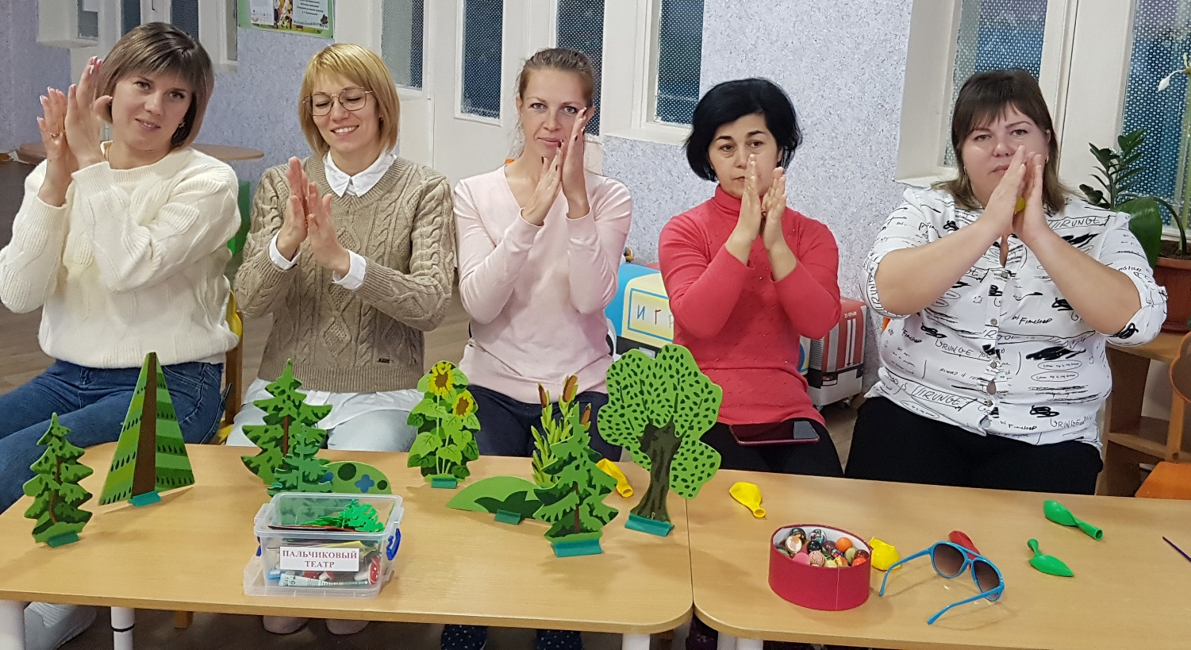
2. Ехал Грека через реку
Видит Грека в речке рак
Сунул Грека руку в реку
Рак за руку Греку ЦАП

Задание № 3 "Пропала буква"

Из слов убежали все буквы А.
Нужно найти их и поставить на свои места, чтобы получились слова.

РК, МСК, БРБН, СТРН, КРСЬ, ММ, ПП, КСК, ВЗ, СКЗК
(рак, маска, барабан, страна, мама, папа, каска, ваза, сказка)

Задание № 4 «Реши пример. Герой + предмет = сказка»
Я предлагаю вам решить нетрудные примеры, в результате должно получится название сказки.

1.Кушак + Утюги + Книжка + Мочалка + Крокодил = К.И. Чуковский «Мойдодыр»

2.Мельница + Король + Людоед + Заяц + Мышь = Шарль Перро «Кот в сапогах»

3.Санки + Розы + Олень + Ворон + Девочка. = Ганс Христиан Андерсен «Снежная королева»

4.Зеркало + Терем + Пёс + Яблоко + Гроб = А.С. Пушкин «Сказка о мертвой царевне»

Задание № 5 Мозговой шторм "Аукцион"
Нужно угадать слова на букву А.
1. Крупная хищная морская рыба. акула
2. Цитрус оранжевого цвета. ананас
3. Осенний цветок. астра
4. Тетрадь для рисования или фотографий. альбом
5. Человек, играющий на сцене. актёр
6. Желание есть. аппетит
7. Приятный запах. аромат
8. Птица на крыше. аист
9. Краски для рисования. акварель
10. Магазин лекарств. аптека
11. Последний месяц лета. аптека
12. День смеха в каком месяце? апрель
13. Посланец бога с крыльями. аполлон
14. Полосатая крупная ягода. арбуз
15. Короткий смешной рассказ. анекдот
16. Город-курорт на Чёрном море. Анапа
17. Место, где живут белые медведи. Арктика
18. Американский крокодил. аллигатор

ВИКТОРИНА

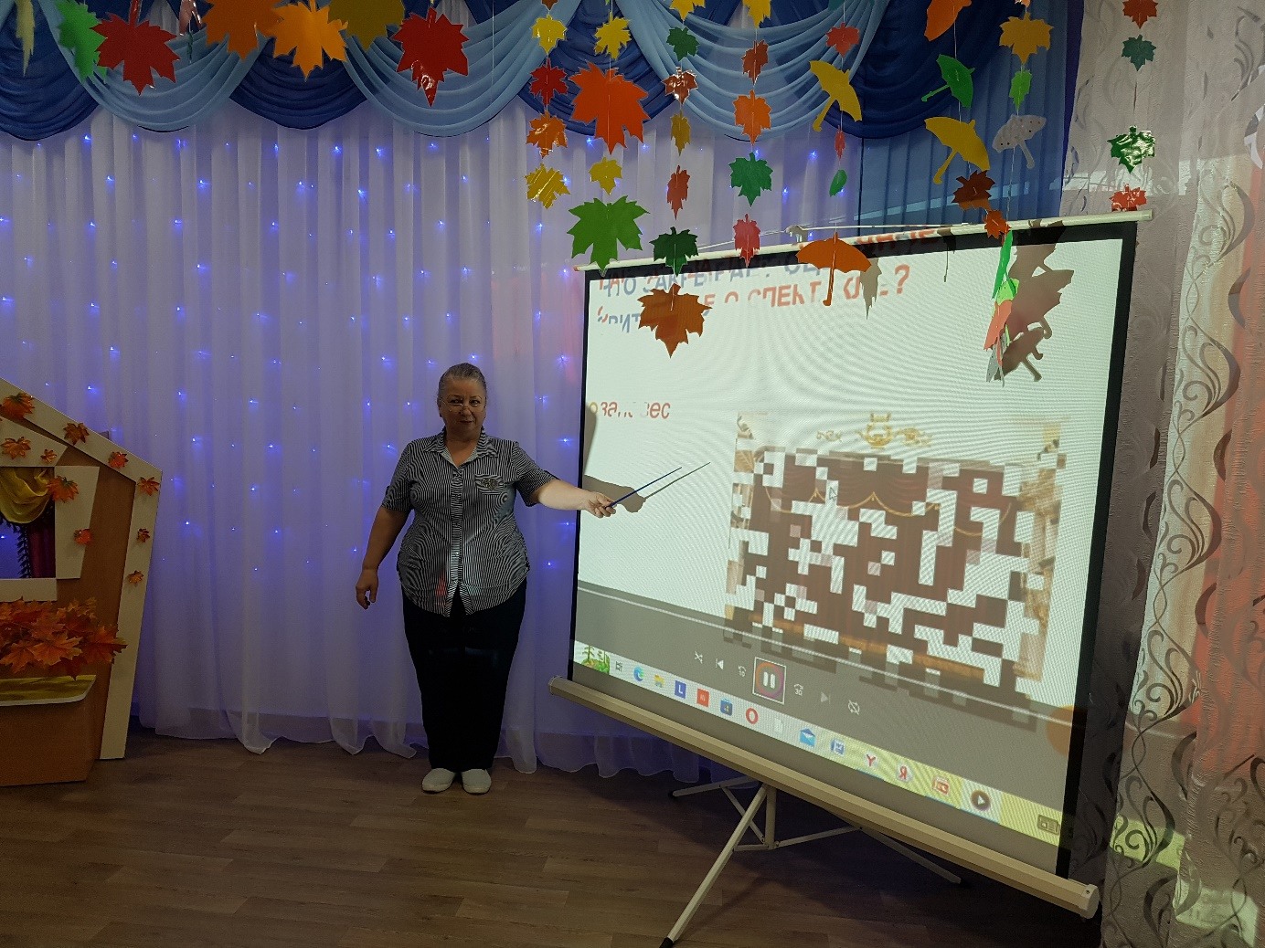

Задание № 6 Театральная мини-постановка сказки: «Три поросёнка»

Воспитатель: А теперь друзья, давайте заглянем в страну Театралию.
Театр нам помогает, чтобы ребёнок был какой
(талантливый, музыкальный, терпеливый, инициативный, эрудированный,
художественно-литературный, художественно-изобразительный,
непосредственный, здоровым, творческим)
Звучит сказочная музыка, ведущий объявляет, достаёт коробку с шапочками.

Сегодня уважаемые педагоги, я предлагаю вам проявить свои творческие способности стать артистами.

Вед: Сказку все мы очень ждали, сказку в гости мы позвали.
Сказка здесь уже, друзья, сказка вновь пришла сюда!

Театрализация сказки: «Три поросёнка» (пальчиковый театр)

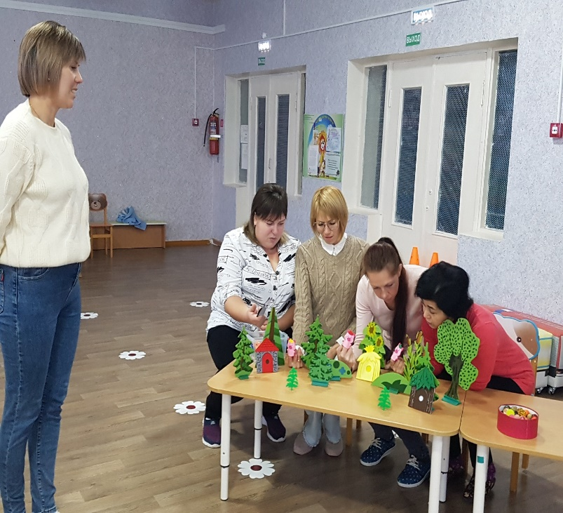

Воспитатель: на проекторе картинка осеннего леса
Сегодня вашему вниманию мы предлагаем сказку.
Сказку не новую, очень знакомую.
Приглашаю вас в лес, где живут наши герои.
(под музыку по очереди выходят поросята)
Живут в лесу три брата поросенка:
младший брат выбегает Ниф-Ниф,
средний брат выбегает Нуф-Нуф,
старший брат выбегает Наф-Наф.
Все лето они бегали, прыгали, смеялись и пели песню. звучит музыку «Ветра»
Подул холодный ветер, наступила осень.
Наф-Наф: Будем строить дом, скоро зима.
Нуф-Нуф: Хорошо.
Воспитатель: Поросята принялись за дело.
(поросята имитируют постройку домов, пальчиковая гимнастика)

Проводится пальчиковая гимнастика:
Дом
Я хочу построить дом, (руки сложить домиком, и поднять над головой)
Чтоб окошко было в нём, (пальчики обеих рук соединить в кружочек)
Чтоб у дома дверь была, (ладошки рук соединяем вместе вертикально)
Рядом чтоб сосна росла. (одну руку поднимаем вверх и "растопыриваем" пальчики)
Чтоб вокруг забор стоял, пёс ворота охранял,
(соединяем руки в замочек и делаем круг перед собой)
Солнце было, дождик шёл,
(сначала поднимаем руки вверх, пальцы "растопырены", затем пальцы опускаем вниз, делаем "стряхивающие" движения)
И тюльпан в саду расцвёл!
(соединяем вместе ладошки и медленно раскрываем пальчики – "бутончик тюльпана")
Воспитатель: Ниф-Ниф построил дом из соломы.
ставит перед собой соломенный дом и говорит:
Поросёнок Ниф-Ниф: Хоть весь мир ты обойдешь, лучше дома не найдешь.

Воспитатель: Нуф-Нуф построил дом из прутьев.
ставит перед собой дом из прутьев и говорит:
Поросёнок Нуф-Нуф: Я построил новый дом, мне не страшен – дождь и гром.
Воспитатель: А Наф-Наф – всё ещё строит каменный дом.
ставит перед собой дом из прутьев и говорит:
Поросёнок Наф-Наф: Я, конечно, всех умней, дом построил из камней.

Поросята поют вместе песню: «Нам не страшен серый волк»

Нам не страшен Серый волк, серый волк, серый волк.
Где ты ходишь, глупый волк, страшный серый волк?
после песни остается только Ниф-Ниф возле домика, остальные уходят за домики

Воспитатель: Поросята так шумели, что разбудили волка.
Волк: Я - голодный Серый волк, в поросятах знаю толк. Р-р-р-р!
волк стучится в домик Ниф-Нифа
Открывай дверь! А то, как дуну, разлетится дом на соломинки!
Ниф-Ниф: Не открою! волк дует на домик Ниф-Нифа, дыхательное упражнение

Проводится дыхательное упражнение.

Ниф-Ниф бросает домик и убегает от волка к Нуф-Нуфу
выходит Нуф-Нуф из своего домика
Ниф-Ниф: Нуф-Нуф, пусти меня к себе, за мной волк гонится!
Нуф-Нуф: Заходи.
Волк (стучится): Откройте дверь!
Ниф-Ниф и Нуф-Нуф(вместе): Не откроем!
Волк: Открывайте дверь! А то, как дуну, разлетится дом на веточки!
волк дует на домик Нуф-Нуфа
(поросята бросают домик и убегают от волка к Наф-Нафу)
(выходит Наф-Наф со своим домиком)
Ниф-Ниф и Нуф-Нуф (вместе): Наф-Наф, пусти нас к себе, за нами волк гонится!
Воспитатель: Волк опять догнал поросят.
Волк (стучится): Откройте дверь!
Ниф-Ниф, Нуф-Нуф, Наф-Наф (вместе): Не откроем!
Волк: Открывайте дверь! А то, как дуну, разлетится дом на кирпичики!
Воспитатель: Дул-дул волк на домик, но ничего у него не вышло.
Дом устоял, тогда волк залез в дом через трубу, но угодил прямо в котёл с кипятком, там и сварился.

Поросята: поют песню
Нам не страшен Серый волк, Серый волк, Серый волк.
Есть у нас – хороший дом, светлый дом, крепкий дом.
Будем жить мы вместе в нём, весело втроём!

Воспитатель: И стали поросята веселиться, играть, петь и танцевать.
Вот и сказке конец, а кто слушал – молодец!

Вед: Детская фантазия обычно не знает границ, вот и я предлагаю вам,
мечтателям и фантазёрам отправится в путешествие в удивительный мир

Воображалии – страны, которой нет на карте.

Вы – оркестр воздушных шаров.

Необходимо, создать мелодию под оркестровое произведение.
Важно, внимательно слушать музыку и добавлять звук там, где вы считаете нужным.
Предлагается надуть свой воздушный шарик и попытаться, спуская из него воздух, издать различные звуки.

Задание № 7 Оркестр «Воздушный шарик»

Рефлексия от педагогов. Рейтинг успешности проведенного мероприятия.

Упражнение «Говорящие очки»
Цель: Способствовать позитивным отношениям между членами коллектива
Материалы: Солнцезащитные очки.
Первый из сидящих педагогов надевает очки и поворачивается к соседу справа
и произносит фразу: «Наяву, а не во сне, что прекрасного во мне?».
Сосед должен сказать приятные, тёплые слова в адрес коллеги сидящему в очках, педагог в очках передаёт очки следующему педагогу, и так по цепочке.

И закончить наш педагогический совет хочется словами Л.С. Выготского: «Необходимо расширять опыт ребёнка, если мы хотим создать достаточно прочные основы его творческой деятельности».

РК, МСК,

БРБН, СТРН,

КРСЬ, ММ,

ПП, КСК,

ВЗ, СКЗК

(рак, маска, барабан, страна, мама, папа, каска, ваза, сказка)

